**FACULTAD DE INGENIERÍA DE SISTEMAS E INFORMÁTICA**

**Sistema Web de Búsqueda de Cursos utilizando Web Scraping  
  
Arquitectura del Sistema**

**Versión <1.0>**

Integrantes:

Fajardo Astete, Manuel Alexandro 17200107

Gonzales Orosco, Jhon Anderson 17200276

Romaní Diaz, René Angel 15200224

Campos Apaza, Leyla Gabriela 17200261

**Historia de Revisión**

|  |  |  |  |
| --- | --- | --- | --- |
| **Fecha** | **Versión** | **Descripción** | **Autor** |
| 13/11/2021 | 1.0 | Arquitectura del Sistema | Grupo 2 |

**Arquitectura del Sistema**

1. 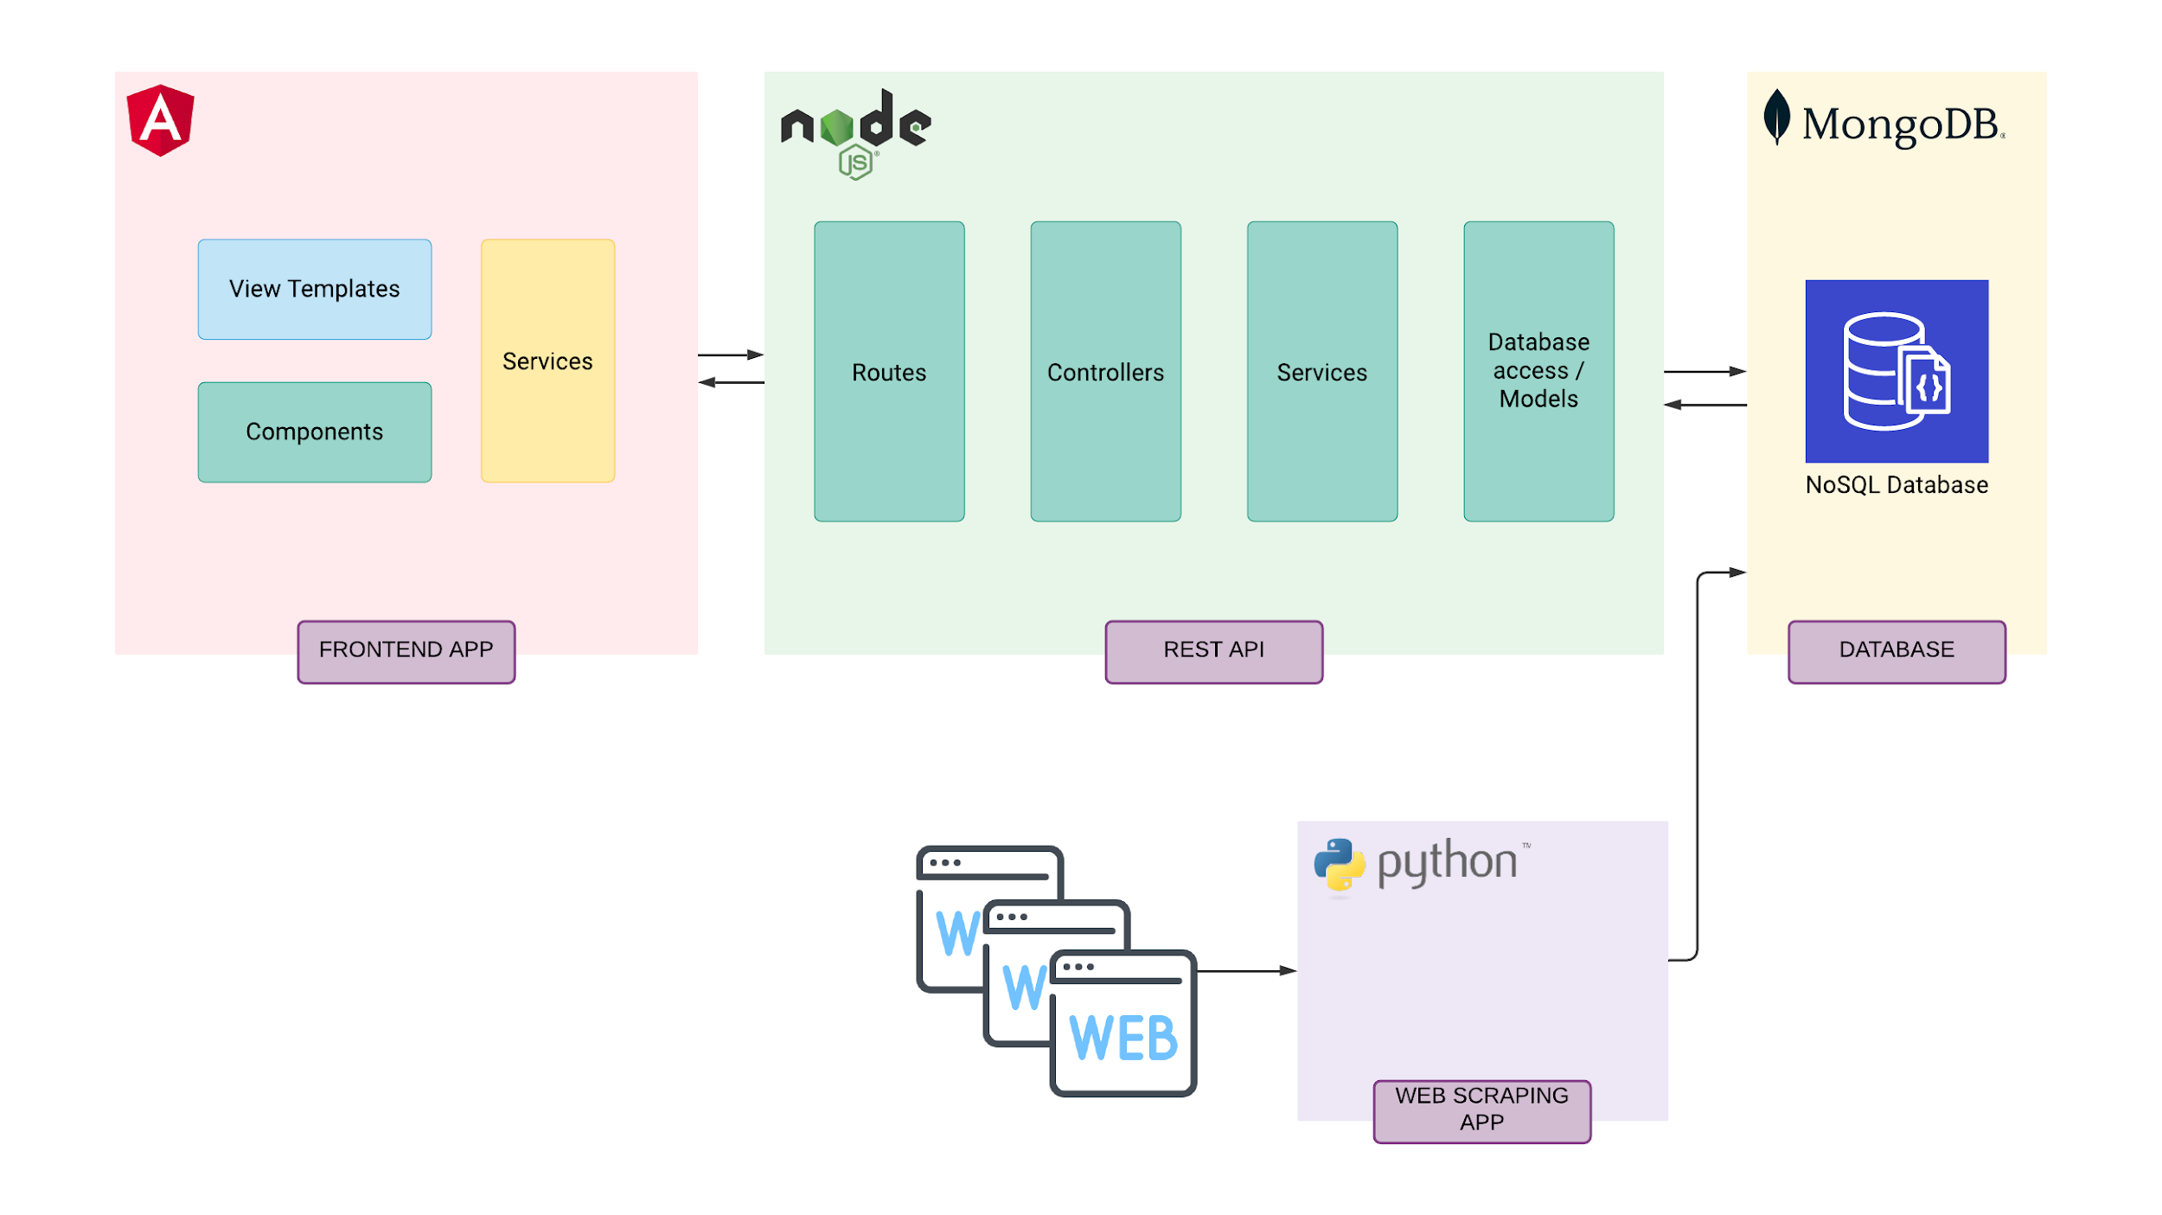**Diagrama General**